Молекулярное моделирование ковалентного ингибирования мутантов K-Ras(G12D) и K-Ras(G12C) кольцом оксирана
Леонова М.С.^{1,2} , Мулашкина Т.И.^{1,2}
Студент, 5 курс специалитета
¹Московский государственный университет имени М.В. Ломоносова,
химический факультет, Москва, Россия
²Федеральное государственное бюджетное учреждение науки Институт биохимической физики им. Н.М. Эмануэля РАН, Москва, Россия
E-mail: mikaellaleonova@gmail.com
K-Ras – один из наиболее часто встречающихся онкогенов солидных опухолей, мутации которого обнаруживаются при различных типах рака. Разработка лекарств, нацеленных на K-Ras, оказалась чрезвычайно сложной из-за отсутствия подходящего кармана связывания в белке и его высокого сродства к природным ГТФ и ГДФ. Однако одобрение FDA двух ковалентных ингибиторов, направленных на K-Ras(G12C), показывает, что K-Ras поддаётся лекарственному воздействию. Недавно был обнаружен новый класс ковалентных лигандов [1] (схема 1), способных одновременно модифицировать как K-Ras(G12С), так и K-Ras(G12D) за счет использования оксирана в качестве реакционного ядра.
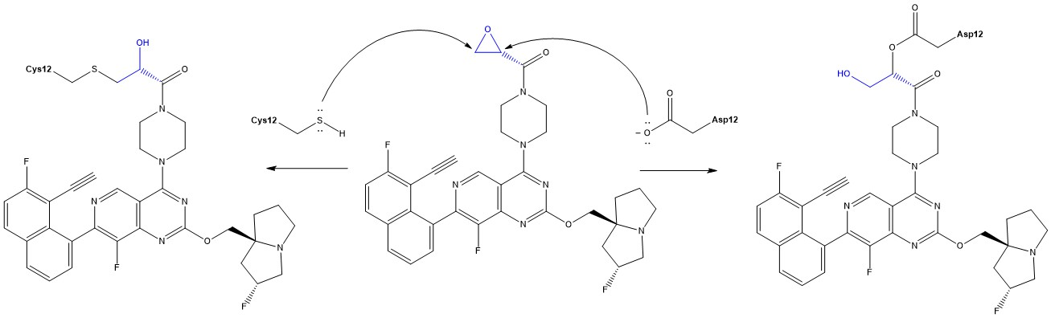
Схема 1. Схема нуклеофильного раскрытия кольца оксирана цистеином или аспарагиновой кислотой
В связи с этим в данной работе проводилось изучение механизма направленного ингибирующего действия оксирановой группы лиганда на остатки цистеина и аспартата в мутантах K-Ras(G12C) и K-Ras(G12D) соответственно.
В данной работе были проведены расчеты молекулярной динамики с потенциалами комбинированного метода квантовой механики / молекулярной механики (КМ/ММ): для геометрических оценок – без добавления смещающего потенциала, для построения профиля – с добавлением смещающего потенциала методом зонтичной выборки. В обоих случаях реакционный центр описывали методом теории функционала плотности: функционал PBE0 с дисперсионной поправкой D3 и базис 6-31G**, для описания катионов металлов использовался псевдопотенциал LANL2DZ. Для описания ММ-подсистемы использовали силовое поле CHARMM. Параметры ковалентного лиганда были получены с помощью сервера CGenFF и в дальнейшем дополнительно оптимизированы.
Таким образом, был определен механизм ингибирования мутантов K-Ras(G12С), так и K-Ras(G12D).
Работа выполнена с использованием оборудования Центра коллективного пользования сверхвысокопроизводительными вычислительными ресурсами МГУ имени М.В. Ломоносова при финансовой поддержке РНФ (проект № 19–73–20032).
Литература
1. Yu Z., He X., Wang R., Xu X., Zhang Z., Ding K., Zhang Z.-M., Tan Y., Li Z. Simultaneous Covalent Modification of K‑Ras(G12D) and K‑Ras(G12C) with Tunable Oxirane Electrophiles // J. Am. Chem. Soc. 2023. Vol. 145. P. 20403-20411.

